На Госуслугах доступны выписки из госреестра недвижимости
Москва, 19 мая 2021 года. — Пользователи портала Госуслуг могут получить выписки из Единого государственного реестра недвижимости (ЕГРН). Новый электронный сервис запущен совместно Минцифры и Росреестром.
Теперь на Госуслугах возможно получить наиболее востребованные виды выписок из ЕГРН:
• об основных характеристиках и зарегистрированных правах на объект недвижимости;
• об объекте недвижимости;
• о переходе прав на объект недвижимости.
Для направления запроса на получение выписки пользователям – физическим и юридическим лицам — необходимо иметь подтвержденную учетную запись на Госуслугах. Результат поступит в личный кабинет на портале в виде электронного документа, заверенного усиленной квалифицированной подписью органа регистрации прав. Такая выписка является равнозначной бумажной версии, заверенной должностным лицом Росреестра и печатью органа.
«Вывод государственных услуг на ЕПГУ — одно из мероприятий, которое включено в программу цифровой трансформации Росреестра, утверждённой в 2020 году, и реализуется совместно с Минцифры. С помощью портала Госуслуг получить выписки из Единого государственного реестра недвижимости станет еще удобнее и доступнее для наших клиентов. Это самая популярная услуга, оказываемая ведомством. Планируется, что к концу 2022 года на ЕПГУ будут выведены все массовые услуги Росреестра», — сообщила заместитель руководителя ведомства Елена Мартынова, курирующая вопросы цифровой трансформации.
«Минцифры России продолжает совместную работу с Росреестром, и к концу 2021 года пользователям портала Госуслуг будет представлена возможность получения всех видов выписок из ЕГРН. А наш цифровой ассистент поможет разобраться с нюансами получения различных выписок и ответит на часто задаваемые вопросы», — сообщил замглавы Минцфиры России Дмитрий Огуряев.
За предоставление сведений из Единого государственного реестра недвижимости взимается плата по установленным Росреестром тарифам (http://publication.pravo.gov.ru/Document/View/0001202007220001):
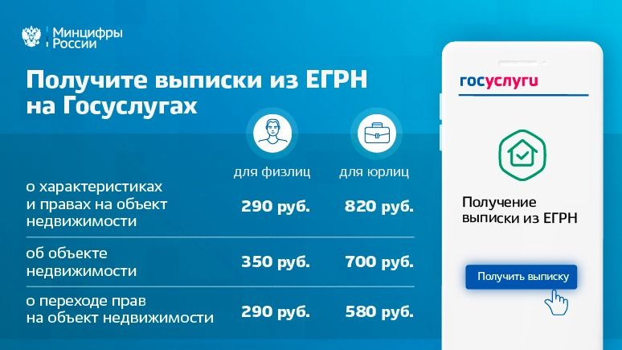

https://rosreestr.gov.ru/site/press/news/na-gosuslugakh-dostupny-vypiski-iz-gosreestra-nedvizhimosti/

